Фото катера | № на фото | наименование | нал (м2/шт) | безнал (м2/шт)
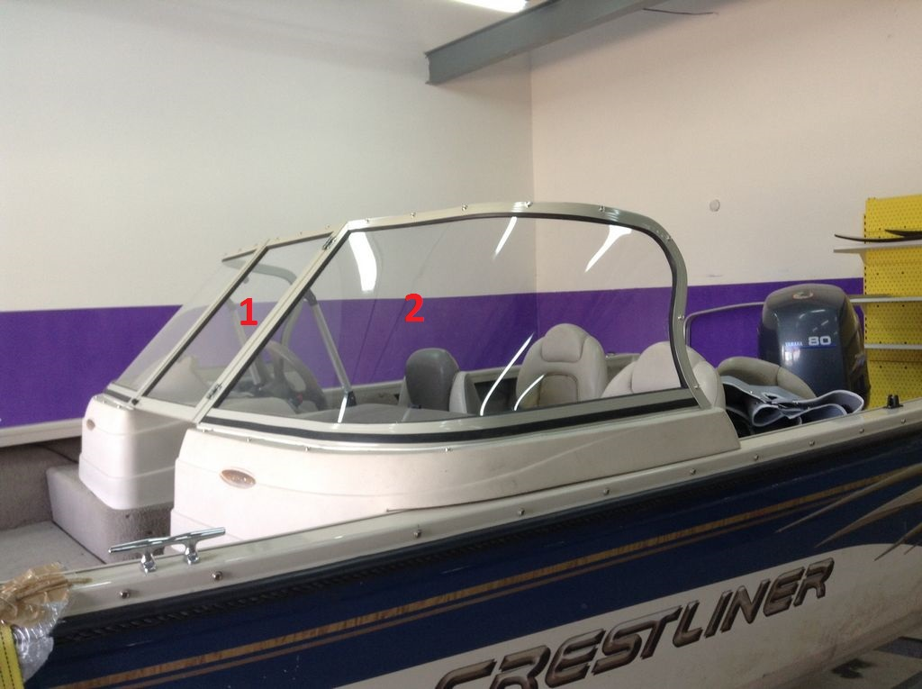 | 1 | Стекло триплекс 2,5+2,5 | 3500,00 руб/м2 | 4130,00 руб/м2
 | 2 | Стекло триплекс 2,5+2,5 | 10000,00 руб/шт | 11800,00 руб/шт
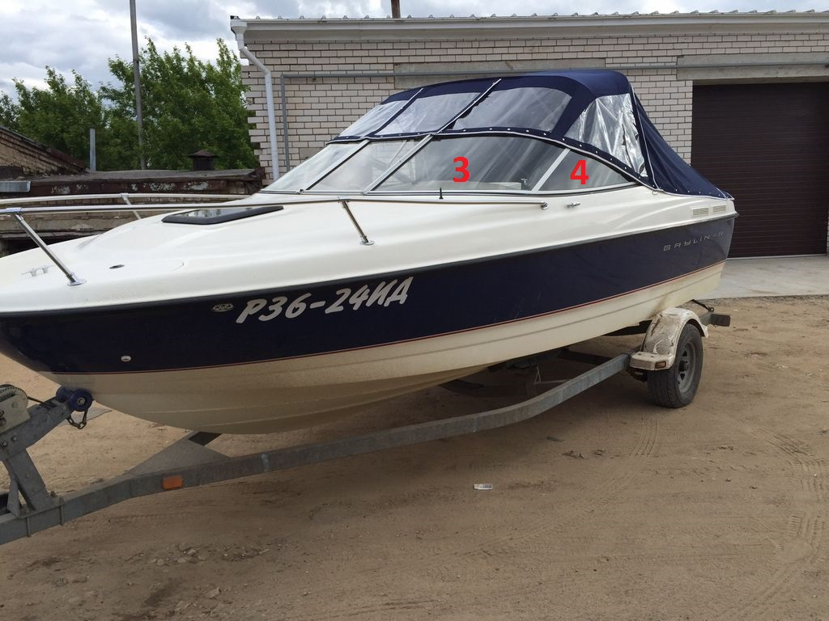 | 3 | Стекло триплекс 2,5+2,5 | 8000,00 руб/шт | 9440,00 руб/шт
 | 4 | Стекло триплекс 2,5+2,5 | 3500,00 руб/шт | 4130,00 руб/шт
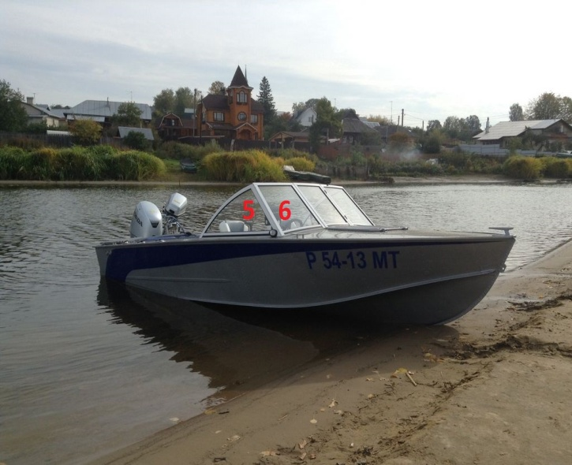 | 5 | Стекло триплекс 2,5+2,5 | 4500,00 руб/шт | 5310,00 руб/шт
 | 6 | Стекло триплекс 2,5+2,5 | 3500,00 руб/м2 | 4130,00 руб/м2
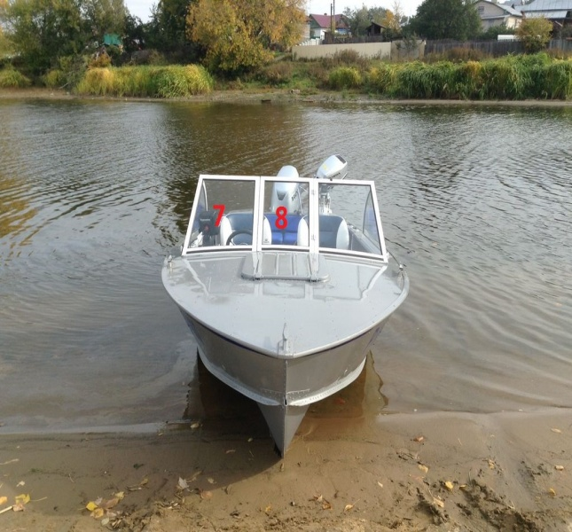 | 7 | Стекло триплекс 2,5+2,5 | 3500,00 руб/шт | 4130,00 руб/шт
 | 8 | Стекло триплекс 2,5+2,5 | 3500,00 руб/шт | 4130,00 руб/шт
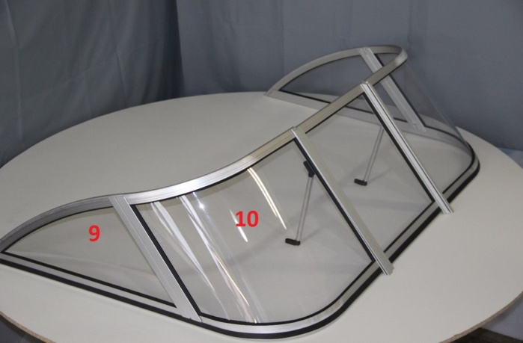 | 9 | Стекло триплекс 2,5+2,5 | 3500,00 руб/шт | 4130,00 руб/шт
 | 10 | Стекло триплекс 2,5+2,5 | 8000,00 руб/шт | 9440,00 руб/шт
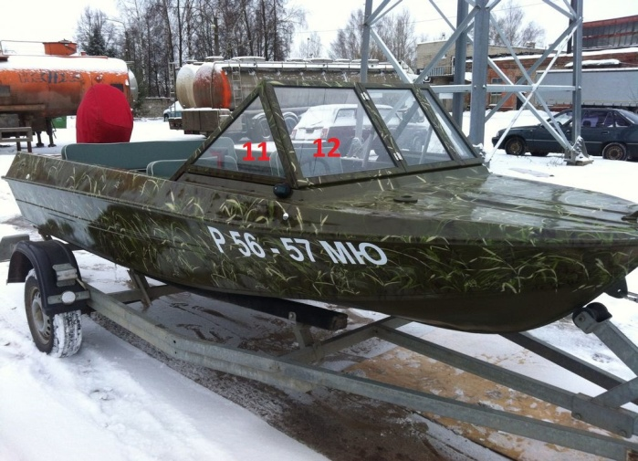 | 11 | Стекло триплекс 2,5+2,5 | 3500,00 руб/м2 | 4130,00 руб/м2
 | 12 | Стекло триплекс 2,5+2,5 | 3500,00 руб/м2 | 4130,00 руб/м2
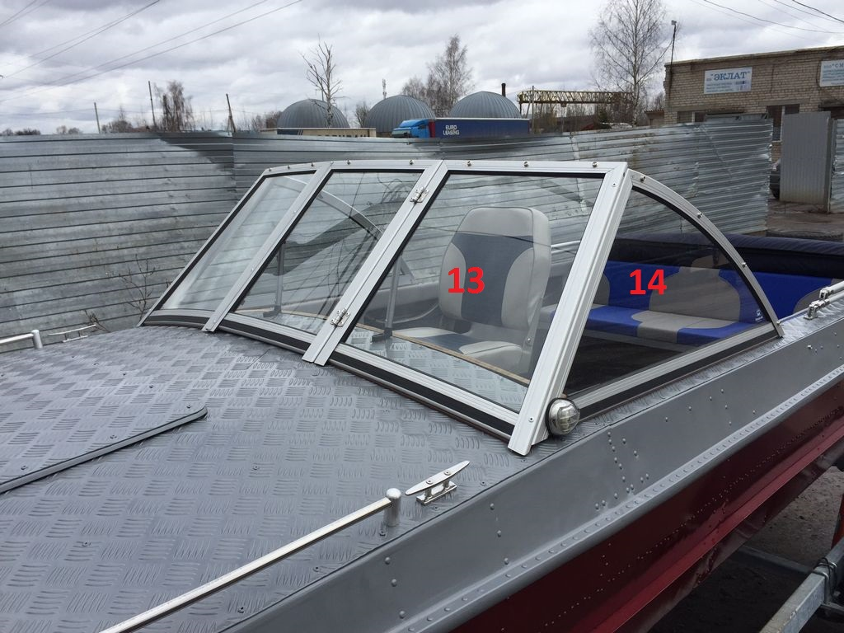 | 13 | Стекло триплекс 2,5+2,5 | 3500,00 руб/шт | 4130,00 руб/шт
 | 14 | Стекло триплекс 2,5+2,5 | 3500,00 руб/шт | 4130,00 руб/шт

